## Lab5实验报告

PB19151769 马宇骁

###### 算法部分：

由lab5实验要求，在助教所给的延迟代码基础上完成框架的补充，通过.blkw申请空间储存寄存器的内容（栈的思想），申请bit14作为KBSR读取等基础背景操作。然后读取打印“ICS2020”，调用DELAY函数，再判断键盘输入字符是否为十进制数字，输出是或否。

由此思路编写算法如下：

编写部分：

依据算法写出如下代码:

.ORIG x800

; (1) Initialize interrupt vector table.

LD R0, VEC

LD R1, ISR

STR R1, R0, #0

; (2) Set bit 14 of KBSR.

LDI R0, KBSR

LD R1, MASK

NOT R1, R1

AND R0, R0, R1

NOT R1, R1

ADD R0, R0, R1

STI R0, KBSR

; (3) Set up system stack to enter user space.

LD R0, PSR

ADD R6, R6, #-1

STR R0, R6, #0

LD R0, PC

ADD R6, R6, #-1

STR R0, R6, #0

; Enter user space.

RTI

VEC .FILL x0180

ISR .FILL x1000

KBSR .FILL xFE00

MASK .FILL x4000

PSR .FILL x8002

PC .FILL x3000

.END

.ORIG x3000

; *** Begin user program code here ***

LOOP LEA R0,Prompt1

PUTS ;打印字符串

JSR DELAY ;延迟输出

BRnzp LOOP

DELAY ST R1, SaveR1 ;延迟子程序

LD R1, COUNT

REP ADD R1, R1, #-1

BRp REP

LD R1, SaveR1

RET

Prompt1 .STRINGZ "ICS2020 "

COUNT .FILL x7FFF

SaveR1 .BLKW #1

; *** End user program code here ***

.END

.ORIG x1000

; *** Begin interrupt service routine code here ***

ST R0,SAVER_0

ST R1,SAVER_1

LD R0,Newline

OUT

LD R1,ASCII0; -48

GETC ;读取输入的数

OUT

ADD R1,R0,R1 ;判断是否是十进制数

BRn NO

ADD R1,R1,#-9

BRnz YES

BRnzp NO

YES LEA R0,Prompt2

PUTS

BRnzp DONE

NO LEA R0,Prompt3

PUTS

DONE LD R0,Newline

OUT

LD R0,SAVER_0

LD R1,SAVER_1

RTI

SAVER_0 .BLKW #1

SAVER_1 .BLKW #1

Newline .FILL x000A

ASCII0 .FILL #-48

Prompt2 .STRINGZ " is a decimal digit."

Prompt3 .STRINGZ " is not a decimal digit."

; *** End interrupt service routine code here ***

.END

测试部分：

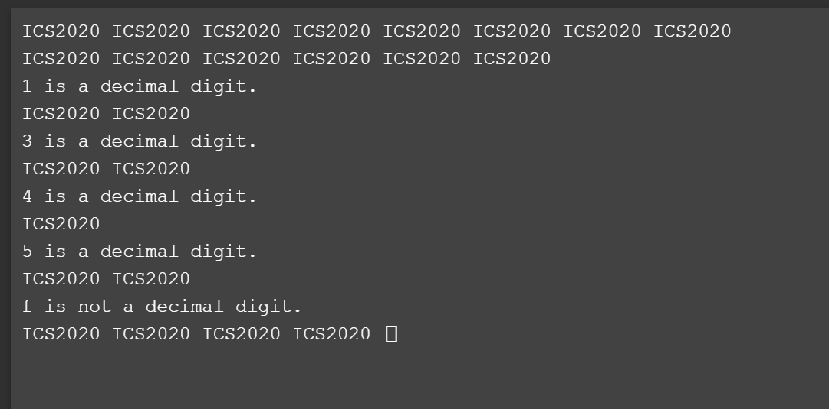

检测无误！